Kubismus
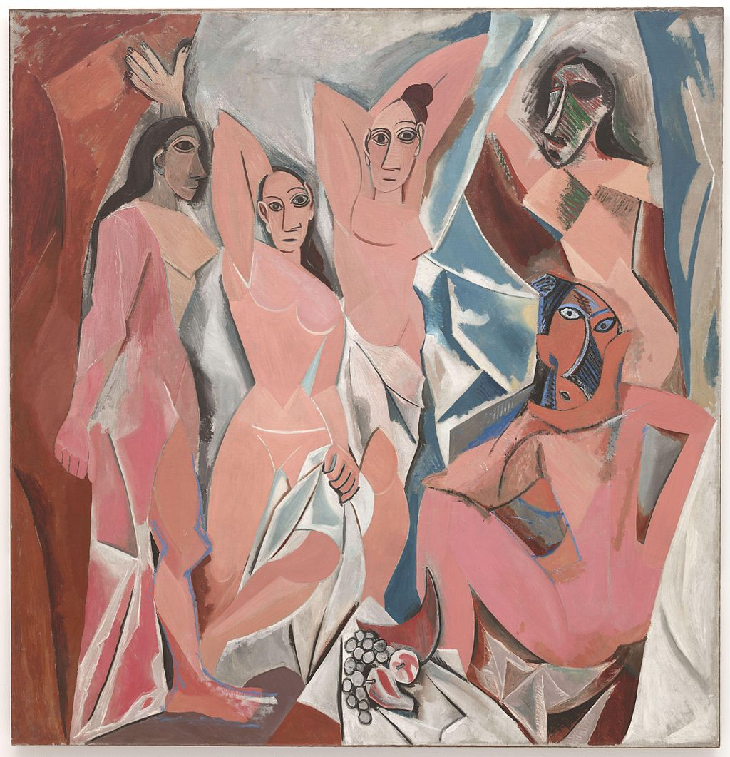

Nultá otázka: Jak se jmenuje autor a dílo?
Vyhledej na internetu a doplň:
POZOR, U KAŽDÉ ODPOVĚDI VLOŽ I ODKAZ, ODKUD JSI INFORMACE ČERPAL...

1) Napiš jednou-dvěma svými větami, co znamená slovo kubismus a z jakého slova to pochází?

2) Napiš jednou-dvěma svými větami, co je to umělecký směr kubismus a jaké má znaky?

3) Napiš jednou-dvěma svými větami, jak vypadají kubistické obrazy?

4) Jací byli slavní světoví kubističtí malíři? Napiš alespoň tři:

5) Jací byli slavní čeští kubističtí malíři? Napiš alespoň tři:

6) Vyber si jednoho kubistického malíře a napiš o něm:
- Jak se jmenoval:

- V jakém roce a v jaké zemi se narodil:

- Jaká maloval témata:

- Napiš alespoň tři jeho slavná umělecká díla:

- Zajímavost o jeho životě:
7) Najdi na internetu čtyři slavné kubistické obrazy a vlož do tabulek a napiš k nim autora a název díla:

8) Vlož předlohu kubistického obrazu, který následně namaluješ:

9) Vlož vlastní malbu kubistického obrazu podle předlohy nahoře:

